Разработка комплекса занятий по техническому рисунку и черчению в аксонометрической проекции. 7 класс

Автор: Малахова Елена Александровна
Состав и содержание разработки.
Тема.
Разработка комплекса занятий «Основы технического рисунка и черчения. 7 класс» в прямоугольной и аксонометрической проекциях с целью приобретения компетенций, определяющих способность работать с графической технической документацией, читать и выполнять чертежи.
Пояснительная записка.
Информатизация общества создала предпосылки и обусловила необходимость пересмотра целей, задач, содержания школьного курса изобразительного искусства, что обусловило разработку новых учебных программ с элементами включения курса черчения и начертательной геометрии. Черчение тренирует аккуратность и точность действий, воображение и пространственное мышление. Навыки, приобретённые на уроках черчения, помогают ученику при изучении других предметов – технологии, физики, географии, информатики. Не стоит забывать о том, что чертежи, рисунки – всё это международный язык общения. В чертежах иностранных инженеров можно разобраться, не зная языков. Для этого достаточно знать только один язык – графический - язык линий, знаков, символов, чисел.
Условия применения.
Методическая разработка направлена включение в курс изобразительного искусства в 7 классе («Изобразительное искусство. Дизайн и архитектура в жизни человека. 7 класс.» Учебник. ФГОС. Неменский Б.М) для юношей 13-14 лет серии занятий по техническому рисунку, с приобретением навыков построения, чтения чертежа, навыков инженерной графики (аксонометрические проекции), на развитие у воспитанников умения составлять конструкторскую документацию.

Актуальность, цель и задачи.
В процессе обучения черчению и техническому рисунку главной задачей является формирование и развитие пространственных представлений, без которых невозможно научить учащихся читать и выполнять чертежи. Для успешного решения этой задачи необходимо знакомить воспитанников с определенным кругом элементарных сведений, составляющих геометрическую основу знаний.
В школьном курсе геометрии геометрические тела (многогранники и тела вращения) знания в области черчения и начертательной геометрии помогут в изучении в 10 - 11 классах при решении стереометрических задач. Для чтения и выполнения чертежей знания о геометрических телах нужны уже в 8ом классе. Поэтому с самого начала изучения черчения надо учить воспитанников видеть в окружающих предметах образующие их форму геометрические тела, учить узнавать геометрические формы в тех предметах, которые им попадаются на глаза чуть ли не ежедневно. Эта способность видеть геометрию вокруг себя есть ценнейшее качество, владением основными законами геометрического формирования, построения и взаимного пересечения моделей плоскости и пространства, необходимыми для выполнения и чтения чертежей зданий, сооружений, конструкций, составления конструкторской документации и деталей
Таким образом, в результате реализации на практике методической разработки «Основы технического рисунка и черчения. 7 класс» кадеты подготовлены к анализу геометрической формы предмета по чертежу, а также имеют перспективное образовательное значение при решении стереометрических задач в 10-11 классах. Юноши, которые выбирают профессию военного с техническим должны понимать, что черчение является для них одним из ведущих предметов.
Средства.
Наглядные пособия по черчению: «Форматы и масштабы чертежей», «Шрифты чертежные по ГОСТ 2.304-68», «Типы линий по ГОСТ 2.303-68», Основные надписи (ГОСТ 2.104-68), «Обозначение материалов в сечениях», «Приемы построения изображений на чертежах», «Геометрические построения,» «Геометрические построения на плоскости,» «Последовательность выполнения эскизов», «Прямоугольная изометрическая проекция», «Построение аксонометрических проекций многогранников», «Аксонометрическая проекция»
Введение
В процессе обучения черчению главной задачей является формирование и развитие пространственных представлений, без которых невозможно научить учащихся читать и выполнять чертежи. Для успешного решения этой задачи необходимо знакомить школьников с определенным кругом элементарных сведений, составляющих геометрическую основу знаний.
При изучении темы " Проекции геометрических тел" обобщаются имеющиеся у учащихся начальные представления о геометрии в пространстве, которые они получили на уроках математики, природоведения и изобразительного искусства в I - VII классах. В результате дети делают вывод, что все геометрические тела делятся на две группы:
-призматические тела (призма, пирамида, параллелепипед, куб);
- тела вращения (цилиндр, шар, конус);
Для закрепления навыка анализа геометрической формы воспитанники выполняют творческое задание на построение проекций инопланетянина по устному описанию. Это задание очень нравится выполнять учащимся. Оно, как и выше перечисленные задания, способствует развитию творчества учащихся, пространственного мышления, активизации их мышления, пробуждению интереса к изучаемому материалу.
Таким образом, учащиеся подготовлены к анализу геометрической формы предмета по чертежу. Без умения анализировать геометрическую форму по чертежу невозможно осуществить главную задачу - учить читать и выполнять их. Эти умения так же необходимы для развития пространственных представлений учащихся, а также имеют перспективное образовательное значение при решении стереометрических задач в 10-11 классах.
Технологическая карта урока по черчению №1.
Преподаватель изобразительного искусства: Малахова Е.А
Класс: 7 _______
Учебник (УМК): Изобразительное искусство. 7 класс. Учебник. ФГОС. Неменский Б.М
Тема урока: «Мир, который создает человек».
Тип урока: комбинированный.
Форма урока: урок-практикум
Материалы: художественные материалы: карандаши, бумага.
Наглядные пособия: презентация. Наглядное пособие «Оформление чертежа».
Цели урока как планируемые результаты обучения, планируемый уровень достижения целей:
Задачи:
1. Когнитивные: познакомить воспитанников историей развития чертежа как основы наглядно-графического воплощения предметов и объектов окружающего мира. Выявить связь миропонимания, образа жизни, природных и социальных условий со строительством зданий и организацией природы второго порядка. Изучить основы чертежно-графических изображений, единство художественного и функционального (чертеж и рисунок), исторические аспекты развития конструктивных искусств.
2. Операциональные: формирование умений и навыков построения пространственного изображения на плоскости с использованием чертежных принадлежностей.
3. Аксиологические: воспитывать мотивацию к учебной деятельности, познавательную и творческую активность; умение видеть прекрасное в обыденном.
Методы: наглядные методы обучения.
Форма урока: урок-практикум.

I. Мотивационно-целевой этап. Орг. момент 2 мин.
Приветствие воспитанников. Проверка готовность к уроку.
II. Актуализация знаний воспитанников.
Беседа о воплощении инженерной мысли в материальный предмет. Выполнение кластера.
Подведение к теме урока.
Воспитанники самостоятельно формулируют тему, цели урока выбор материалов план пути достижения цели.
Рассказ преподавателя о природе второго порядка, создаваемой человеком на протяжении развития человечества и роли чертежно-графических навыков. Введение понятия чертежа как основы наглядно-графического воплощения предметов и объектов окружающего мира. Просмотр презентации.

III. Изучение новых знаний.
Изучения понятия чертежа как конструкторского документа.

К конструкторским документам относят графические (чертежи, схемы) и текстовые (спецификация, ведомости, технические условия и т. д.) документы, которые в отдельности или в совокупности определяют состав, устройство изделия, содержат необходимые данные для его разработки, изготовления, контроля, приемки, эксплуатации и ремонта.
Для того чтобы изготовить детали и собрать из них сборочную единицу, необходимо тщательно разработать конструкторскую документацию. Она должна однозначно определять, что должно быть изготовлено: наименование изделия, величина, форма, внешний вид, материалы, способы изготовления и др. Конструкторская документация должна обеспечить идентичность одноименных изделий при их изготовлении и в случае необходимости – их взаимозаменяемость.
Чертежи, схемы и другие конструкторские документы выполняют по единым правилам и нормам, установленным государственными стандартами –ГОСТами. Государственные стандарты сведены в единую систему конструкторской документации (ЕСКД).
Единая система конструкторской документации (ЕСКД) – комплекс государственных стандартов, устанавливающий взаимосвязанные правила и положения по разработке, оформлению и обращению конструкторской документации, разрабатываемой и применяемой организациями, предприятиями промышленного и оборонного характера, учебными заведениями. ЕСКД учитывает рекомендации Международной организации по стандартизации (ИСО), постоянной комиссии по стандартизации.
Соблюдение государственных стандартов обязательно для всех отраслей промышленности в том числе и оборонных, проектных организаций, научных учреждений и т. д. Все чертежи должны выполняться в соответствии со стандартами ЕСКД, отличаться четким и аккуратным оформлением.
Просмотр презентации.

Практическая работа.
Выбор правильных чертежных инструментов, показ преподавателем способов графического чертежного изображения. Работа с форматом.
Чертежи выполняют на листах бумаги определенного размера, называемых форматами.
Размеры формата и его обозначения установлены ГОСТ 2.301-68 (рис. 1, 2).
Как правильно подготовить рабочее место для черчения?
В рабочей тетради, пользуясь чертежными инструментами, воспитанники проводят по памяти чертежные линии, горизонтальные и наклонные линии. Указание к работе. Стараться проводить все линии одинаковой толщины. Красиво расположите группы линий на листе.
Выполнение каждого чертежа сопровождается рамкой.
Выполнение рамки в размерах.
III. Закрепление материала. Рефлексия.
Воспитанники заполняют свободные сектора кластера «Отличие чертежа от рисунка».
III. Подведение итогов урока.
Кадеты осуществляют самооценку собственной учебной деятельности, сопоставляют цель и результаты, степень их соответствия. Сравнивают, что сделали за отведенное время, оценивают по следующим критериям: целостность композиции; соответствие чертежа формату, четкость линий, аккуратность выполнения чертежа, соблюдение размеров; умение согласовать между собой детали для объединения их в целостный ансамбль.
Преподаватель задает вопросы:
- Что нового вы сегодня узнали?
- Что было интересно?
-Что теперь помимо учебного задания вы можете изобразить?
- Какие новые графические приемы вы приобрели?
Какие практические знания для жизни дал вам урок ?
Кадеты отвечают на вопросы учителя и товарищей:
- Я сегодня я узнал…
- Было трудно…
- Я понял, что…
- Теперь я могу…
- Я приобрел…
- Я научился…
- У меня получилось …
- Я смог…
- Я попробую…
- Мне захотелось…
Выставление оценок.
Запись задания на самоподготовку.

Прилодение №1.
Чертеж — конструкторский документ. К конструкторским документам относят графические (чертежи, схемы) и текстовые (спецификация, ведомости,технические условия и т. д.) документы, которые в отдельности или в совокупности определяют состав, устройство изделия, содержат необходимые данные для его разработки, изготовления, контроля, приемки, эксплуатации и ремонта.
Для того, чтобы изготовить детали и собрать из них сборочную единицу, необходимо тщательно разработать конструкторскую документацию. Она должна однозначно определять, что должно быть изготовлено: наименование изделия, величина, форма, внешний вид, материалы, способы изготовления и др. Конструкторская документация должна обеспечить идентичность одноименных изделий при их изготовлении и в случае необходимости – их взаимозаменяемость.
Чертежи, схемы и другие конструкторские документы выполняют по единым правилам и нормам, установленным государственными стандартами –ГОСТами. Государственные стандарты сведены в единую систему конструкторской документации (ЕСКД).
Единая система конструкторской документации (ЕСКД) – комплекс государственных стандартов, устанавливающий взаимосвязанные правила и положения по разработке, оформлению и обращению конструкторской документации, разрабатываемой и применяемой организациями, предприятиями и учебными заведениями. ЕСКД учитывает рекомендации Международной организации по стандартизации (ИСО), постоянной комиссии по стандартизации.
Соблюдение государственных стандартов обязательно для всех отраслей промышленности, проектных организаций, научных учреждений и т. д. Все чертежи должны выполняться в соответствии со стандартами ЕСКД, отличаться четким и аккуратным оформлением.
Стандарт имеет буквенное и цифровое обозначение.
Форматы
Чертежи выполняют на листах бумаги определенного размера, называемых форматами.
Размеры формата и его обозначения установлены ГОСТ 2.301-68 (рис. 1, 2).
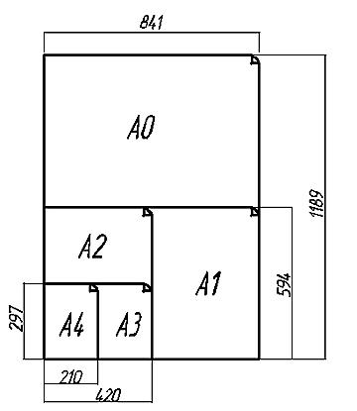
Рис. 1. Вертикальные форматы
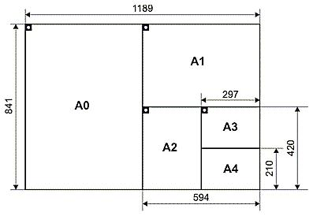

Рис. 2. Горизонтальные форматы
Площадь формата А0 примерно равна 1 м². Другие основные форматы могут быть получены последовательным делением формата А0 на две равные части параллельно меньшей стороне соответствующего формата. На уроках черчения используют формат A4, размеры которого равны 210 x 297 мм. Размер формата А4 (210х297) принят за единицу измерения остальных форматов.
В таблице 1 представлены размеры форматов:
Обозначение формата | Размеры сторон формата, мм
А0 | 841 × 1189
А1 | 594 × 841
А2 | 420 × 594
А3 | 297 × 420
А4 | 210 × 297
Форматы оформляются внутренней рамкой чертежа, которая наносится по ГОСТу. Проводят её сплошной толстой основной линией. Сверху, справа и снизу расстояние между линиями ограничивающими внутреннюю и внешнюю рамки принимают равными – 5 мм. С левой стороны для подшивки и брошюровки чертежей оставляют полосу шириной 20 мм (рис. 3). Это облегчает их хранение, создаёт другие удобства.
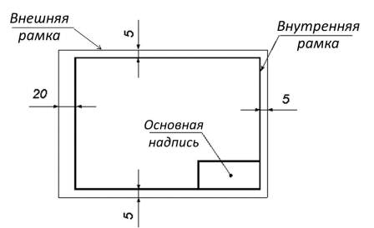

Рис. 3. Оформление формата
Основная надпись чертежа
Производственные чертежи, выполняемые на листах формата А4, располагают только вертикально, а основную надпись на них — только вдоль короткой стороны. На чертежах других форматов основную надпись можно располагать и вдоль длинной и вдоль короткой стороны.
В правом нижнем углу располагается основная надпись чертежа, содержащая сведения об изображённом изделии. В виде исключения на учебных чертежах формата А4 основную надпись разрешено располагать как вдоль длинной стороны, так и вдоль короткой (рис. 4).
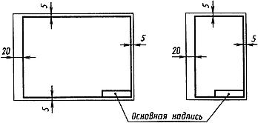

Рис. 4. Расположение рамки и основной надписи на чертеже.
ГОСТ 2.104—68 устанавливает форму и размеры основной надписи. На учебных школьных чертежах основную надпись выполняют в виде прямоугольника со сторонами 22x145 мм. Каждая графа надписи имеет определенные размеры. В основной надписи указывают название изображенной детали, материал, из которого она сделана, масштаб, кто чертил, кто проверил чертеж, когда выполнена работа (дата), название школы, класс и номер чертежа.
Образец заполненной основной надписи показан на рисунке 5.
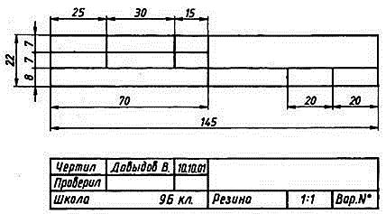
Рис. 5. Основная надпись учебного чертежа
Каждый чертёжно-графический документ необходимо выполнять технически грамотно и графически чётко. Чертёж должен соответствовать требованиям стандартов, и содержать все подробно описанные сведения, необходимые для изготовления деталей.

Технологическая карта урока по черчению №2.
Учебник (УМК): Изобразительное искусство. 7 класс. Учебник. ФГОС. Неменский Б.М
Тема урока: «Типы линий».
Тип урока: комбинированный.
Материалы для кадет: карандаши, бумага, линейки.
Наглядные пособия: презентация.
Цели урока как планируемые результаты обучения, планируемый уровень достижения целей:
Задачи:
1. Когнитивные: познакомить воспитанников с историей развития чертежа как основы наглядно-графического воплощения предметов и объектов окружающего мира. Изучить основы чертёжно-графических изображений, единство художественного и функционального (чертеж и рисунок), исторические аспекты развития конструктивных искусств.
2. Операциональные: формирование умений и навыков построения пространственного изображения на плоскости с использованием чертежных принадлежностей.
3. Аксиологические: воспитывать мотивацию к учебной деятельности, познавательную и творческую активность; умение видеть прекрасное в обыденном.
Методы: наглядные методы обучения.
Форма урока: урок-практикум.
I. Мотивационно-целевой этап. Орг. момент 2 мин.
Приветствие воспитанников. Проверка готовность к уроку.
II. Актуализация знаний воспитанников.
Беседа о воплощении инженерной мысли в материальный предмет.
Подведение к теме урока.
Воспитанники самостоятельно формулируют тему, цели урока выбор материалов план пути достижения цели.
Рассказ преподавателя о природе второго порядка, создаваемой человеком на протяжении развития человечества и роли чертежно-графических навыков. Введение понятия чертежа как основы наглядно-графического воплощения предметов и объектов окружающего мира. Просмотр презентации.
III. Изучение новых знаний.
Изучения понятия чертежа как конструкторского документа.
К конструкторским документам относят графические (чертежи, схемы) и текстовые (спецификация, ведомости, технические условия и т. д.) документы, которые в отдельности или в совокупности определяют состав, устройство изделия, содержат необходимые данные для его разработки, изготовления, контроля, приемки, эксплуатации и ремонта.
Для того чтобы изготовить детали и собрать из них сборочную единицу, необходимо тщательно разработать конструкторскую документацию. Она должна однозначно определять, что должно быть изготовлено: наименование изделия, величина, форма, внешний вид, материалы, способы изготовления и др. Конструкторская документация должна обеспечить идентичность одноименных изделий при их изготовлении и в случае необходимости – их взаимозаменяемость.
Чертежи, схемы и другие конструкторские документы выполняют по единым правилам и нормам, установленным государственными стандартами –ГОСТами. Государственные стандарты сведены в единую систему конструкторской документации (ЕСКД).
Единая система конструкторской документации (ЕСКД) – комплекс государственных стандартов, устанавливающий взаимосвязанные правила и положения по разработке, оформлению и обращению конструкторской документации, разрабатываемой и применяемой организациями, предприятиями промышленного и оборонного характера, учебными заведениями. ЕСКД учитывает рекомендации Международной организации по стандартизации (ИСО), постоянной комиссии по стандартизации.
Соблюдение государственных стандартов обязательно для всех отраслей промышленности в том числе и оборонных, проектных организаций, научных учреждений и т. д. Все чертежи должны выполняться в соответствии со стандартами ЕСКД, отличаться четким и аккуратным оформлением.
Просмотр презентации.
Практическая работа.
Выбор правильных чертежных инструментов, показ преподавателем способов графического чертежного изображения. Работа с форматом.
Чертежи выполняют на листах бумаги определенного размера, называемых форматами.
Размеры формата и его обозначения установлены ГОСТ 2.301-68.
Как правильно подготовить рабочее место для черчения?
Преподаватель: каждый чертёж оформляется рамкой, которая ограничивает его поле.

Преподаватель: на чертежах в правом нижнем углу располагают основную надпись. Форму, размеры и содержание её устанавливает стандарт (ГОСТ 2.104-68*).

На учебных школьных чертежах основная надпись выполняется в упрощённом виде.

Преподаватель: на производстве, согласно ГОСТ 2.301 – 68, листы формата А4 располагают только вертикально. В учебных общеобразовательных заведениях их используют как вертикально, так и горизонтально.
Преподаватель: при выполнении чертежей применяют линии различной толщины и начертания. Каждая линия имеет своё назначение. Посмотрите на два изображения. На ваш взгляд, какой из этих изображений понятнее для чтения? (Ответы кадет).

Преподаватель: рассмотрим линии, которые применяются для выполнения чертежей. Для того, чтобы изображение было всем понятно, государственный стандарт устанавливает начертание линий и указывает их основное назначение для всех чертежей промышленности и строительства. Рассмотрим более подробно назначение и применение этих линий.

СПЛОШНАЯ ТОЛСТАЯ ОСНОВНАЯ ЛИНИЯ
Толщина сплошной основной линии (S) выбирается в пределах от 0,5 до 1,4 мм
Применяется для изображения видимого контура предмета, оформления рамки поля чертежа и граф основной надписи

ШТРИХОВАЯ ЛИНИЯ
Толщина линии от S/3 до S/2.
Длину штриха выбирают от 2 до 8 мм, расстояние между штрихами от 1 до 2 мм
Применяется для изображения линий невидимого контура предмета.

СПЛОШНАЯ ТОНКАЯ ЛИНИЯ
Толщина тонкой линии от S/3 до S/2
Применяется для нанесения выносных и размерных линий, нанесения штриховки, проведения полок линий - выносок

ШТРИХПУНКТИРНАЯ ТОНКАЯ ЛИНИЯ
Толщина штрихпунктирной линии от S/3 до S/2
Применяется для осевых и центровых линий

СПЛОШНАЯ ВОЛНИСТАЯ ЛИНИЯ
Толщина волнистой линии от S/3 до S/2
Применяется для изображения линий обрыва, разграничения вида и разреза

РАЗОМКНУТАЯ ЛИНИЯ
Толщина разомкнутой линии от Sдо 1,5S
Применяется для изображений места секущей плоскости при построении сечений и разрезов

ШТРИХПУНКТИРНАЯ ТОНКАЯ С ДВУМЯ ТОЧКАМИ ЛИНИЯ
Толщина линии от S/3 до S/2
Применяется для изображения линий сгиба на развёртках

СПЛОШНАЯ ТОНКАЯ С ИЗЛОМОМ ЛИНИЯ
Толщина линии от S/3 до S/2

III. Закрепление материала. Рефлексия.
Воспитанники выполняют чертежно-графическую работу «Типы линий».

IV. Подведение итогов урока.
Кадеты осуществляют самооценку собственной учебной деятельности, сопоставляют цель и результаты, степень их соответствия. Сравнивают, что сделали за отведенное время, оценивают по следующим критериям: целостность композиции; соответствие чертежа формату, четкость линий, аккуратность выполнения чертежа, соблюдение размеров; умение согласовать между собой детали для объединения их в целостный ансамбль.
Преподаватель задает вопросы:
- Что нового вы сегодня узнали?
- Что было интересно?
-Что теперь помимо учебного задания вы можете изобразить?
- Какие новые графические приемы вы приобрели?
Какие практические знания для жизни дал вам урок?
Кадеты отвечают на вопросы преподавателя и товарищей:
- Я сегодня я узнал…
- Было трудно…
- Я понял, что…
- Теперь я могу…
- Я приобрел…
- Я научился…
- У меня получилось …
- Я смог…
- Я попробую…
- Мне захотелось…
Выставление оценок.
Запись задания на самоподготовку.
Закрепить графические умения в черчении типов линий. Знать их назначение. Выучить размеры рамки и основной надписи.

Технологическая карта урока по черчению №3.
Учебник (УМК): Изобразительное искусство. 7 класс. Учебник. ФГОС. Неменский Б.М
Тема урока: «Оформление чертежа. Виды».
Тип урока: получения новых знаний.
Форма урока: урок-практикум
Материалы для кадет: карандаши, бумага, линейки.
Наглядные пособия: презентация, плакат «Черчение».
Цели урока как планируемые результаты обучения, планируемый уровень достижения целей:
Задачи:
1. Когнитивные: изучить основы чертёжно-графических изображений, единство художественного и функционального (чертеж и рисунок), изучение особенностей оформления чертежей в трех видах прокций.
2. Операциональные: формирование умений и навыков построения пространственного изображения предмета на плоскости с использованием чертежных принадлежностей, выработка практических навыков по построению видов;
3. Аксиологические: воспитывать мотивацию к учебной деятельности, познавательную и творческую активность; формирование творческого потенциала личности.
Методы: наглядные методы обучения.
Форма урока: урок-практикум.
I. Мотивационно-целевой этап. Орг. момент 2 мин.
Приветствие воспитанников. Проверка готовность к уроку.
II. Актуализация знаний воспитанников.
Беседа о том, с чего начинается чертеж (в контексте истории России)? Без чего чертеж ничем не отличается от рисунка? Как передать в чертеже наибольшее количество информации о предмете изображения?
Воспитанники предлагают свои варианты построения чертежа в размерах на плоскости. (Необходимость изобразить предмет с разных точек зрения на одной плоскости).
Подведение к теме урока.
Воспитанники самостоятельно формулируют тему, цели урока выбор материалов план пути достижения цели. (Как изобразить виды на плоскости с передачей размеров согласно ЕСКД?)
III. Изучение новых знаний.
Изучения понятия чертежа как конструкторского документа.
Единая система конструкторской документации (ЕСКД) – комплекс государственных стандартов, устанавливающий взаимосвязанные правила и положения по разработке, оформлению и обращению конструкторской документации, разрабатываемой и применяемой организациями, предприятиями промышленного и оборонного характера, учебными заведениями. ЕСКД учитывает рекомендации Международной организации по стандартизации, постоянной комиссии по стандартизации.
Соблюдение государственных стандартов обязательно для всех отраслей промышленности в том числе и оборонных, проектных организаций, научных учреждений и т. д. Все чертежи должны выполняться в соответствии со стандартами ЕСКД, отличаться четким и аккуратным оформлением. Как же согласно ЕСКД расположить виды предмета (Пример с коробкой и кубом).
Просмотр презентации.

Перспективные изображения, несмотря на их наглядность, не дают полного представления о форме и размерах изображенного предмета, они не могут быть использованы как проекты для осуществления каких-либо сооружений. Например, хотя архитекторы и делают перспективные изображения проектируемых ими зданий, но строят их по чертежам, сделанным на основе прямоугольного проецирования. Методы изображений, удобные для проектирования любых сооружений, конструкций, деталей, должны обладать следующими качествами: во-первых, передавать точные размеры проектируемого объекта: во-вторых, давать не только внешний вид объекта с одной точки зрения, как в перспективе, но и исчерпывающее изображение как внешнего вида объекта, так и внутреннего его устройства.
Теоретические основы метода прямоугольного проецирования (построения видов на чертеже) были разработаны в конце XVIII века французским ученым Гаспаром Монжем.
Существуют следующие варианты проецирования.
Воспитанники работают в альбомах, выполняют технический рисунок от руки способов проецирования построения видов.
Центральное проецирование. Проецирование, при котором проецирующие лучи выходят из одной точки.
Прямоугольное проецирование – проецирующие лучи параллельны и падают на плоскость проекций под углом 90 градусов.

Отдельные проекции предмета с каждой из его сторон называют видами.
Руководствуясь ГОСТ 2.305 – 68, виды, которые получаются на всех основных проекциях плоскостей, имеют следующие названия:
Главный вид (вид спереди). ...
Вид сверху. ...
Вид слева. ...
Вид справа. ...
Вид снизу. ...
Вид сзади.
Просмотр презентации.
Проецирование – это процесс построения проекции предмета.
Плоскость проекции – плоскость, на которой получается проекция.
Проецирующий луч – прямая, с помощью которой строится проекция вершин, граней, ребер.
Прямоугольное проецирование эффективно там, где выполняется много чертежей. С его помощью упрощаются геометрические построения проекций точек, отрезков, окружностей. Посмотрите, сможете ли вы узнать по чертежам простые геометрические тела? (Показать чертежи призмы, конуса, цилиндра, шара). Показ способа расположения видов на плоскости чертежа согласно ЕСКД .
При выполнении этих чертежей использовался метод прямоугольного проецирования. Скажите, всегда ли есть необходимость строить четвертый, пятый виды? (Не всегда, потому что рациональное выполнение изображений предполагает построение только необходимого (минимального) количества видов, достаточного для выявления формы предмета.)
Вывод: В науке, технике, производстве применяют параллельные проекции, так как они достаточно наглядны и информативны.
Практическая работа.
Кадеты на практике применяют знание построения видов объемных тел на плоскости по двум вида по вариантам, чертят третий вид по двум известным. Воспитанники выполняют аналитическую чертежно-графическую работу «Виды».
III. Рефлексия. Подведение итогов урока.
Кадеты осуществляют взаимооценку учебной деятельности, сопоставляют цель и результаты, степень их соответствия. Сравнивают, что сделали за отведенное время, оценивают по следующим критериям: целостность композиции; соответствие чертежа формату, четкость линий, аккуратность выполнения чертежа, соблюдение размеров; умение согласовать между собой детали для объединения их в целостный ансамбль.
Преподаватель задает вопросы:
- Что нового вы сегодня узнали?
- Что было интересно?
- Где еще могут пригодиться полученные знания?
- Какие новые графические приемы вы приобрели?
Какие практические знания для жизни дал вам урок?
Кадеты отвечают на вопросы преподавателя и товарищей:
- Я сегодня я узнал…
- Было трудно…
- Я понял, что…
- Теперь я могу…
- Я приобрел…
- Я научился…
- У меня получилось …
- Я смог…
- Я попробую…
- Мне захотелось…
Выставление оценок.
Запись задания на самоподготовку.
Закрепить графические умения в черчении строить виды. Знать их назначение.
Задание № 1.
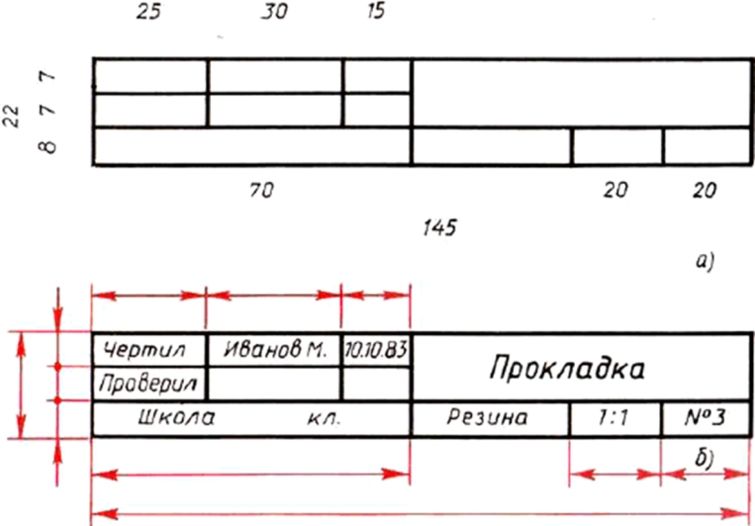
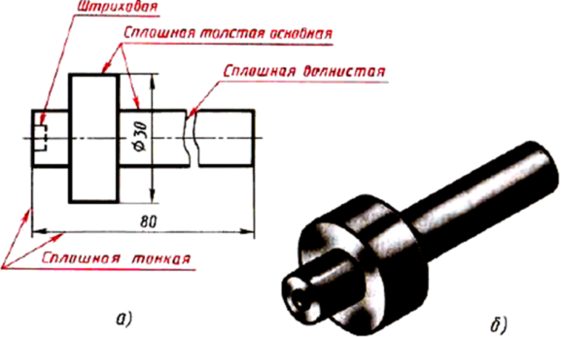

Рисунок №2. Использование типов линий.
Рисунок №3. Классификация типов линий.
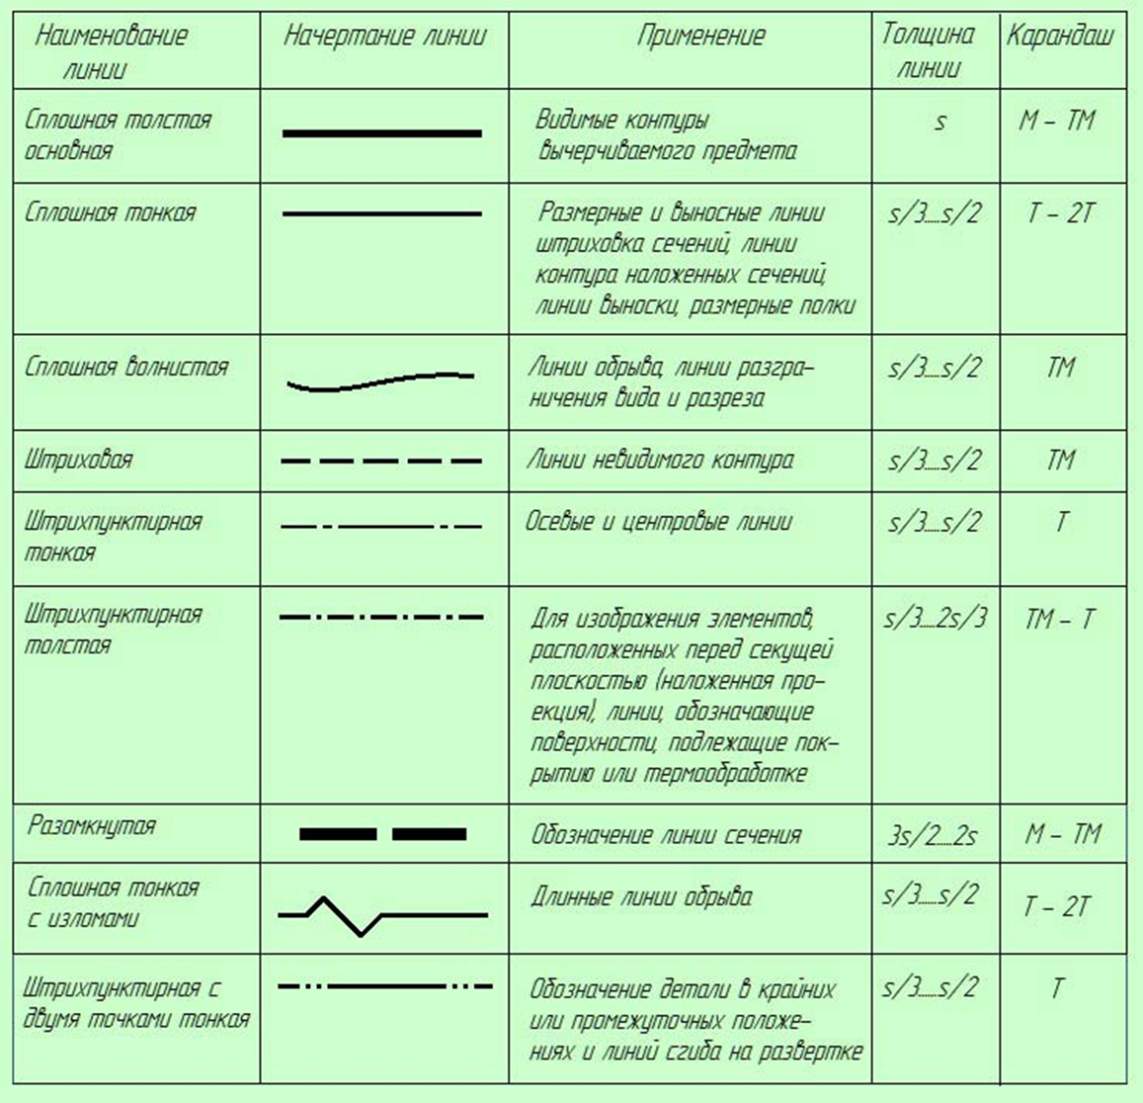
1. Сплошная толстая основная линия. Такую линию применяют для изображения видимых контуров предметов, рамки и граф основной надписи чертежа. Ее толщину (s) выбирают в пределах от 0,5 до 1,4 мм в зависимости от величины и сложности изображений, от формата чертежа.
2. Штриховая линия. Она применяется для изображения невидимых контуров предмета. А штриховой линией показано неглубокое, невидимое на изображении отверстие, имеющее форму цилиндра.
3. Штрих пунктирная тонкая линия. Если изображение симметрично, то на нем проводят ось симметрии. Для этой цели используют штрихпунктирную тонкую линию. Эта линия делит изображение на две одинаковые части. Она состоит из длинных тонких штрихов (длина их выбирается от 5 до 30 мм) и точек между ними. Вместо точек допускается чертить коротенькие штрихи — протяжки — длиной 1 — 2 мм. Расстояние между длинными штрихами от 3 до 5 мм.
Штрихпунктирную тонкую линию используют и для указания осей вращения, центра дуг окружностей (центровые линии). При этом положение центра должно определяться пересечением штрихов, а не точкой.
4. Сплошная тонкая линия. Толщина ее от s/3 до s/2. Она используется для проведения выносных и размерных линий. Штрихпунктирная с двумя точками тонкая линия. При построении разверток используют штрихпунктирную с двумя точками тонкую линию для указания линии сгиба.
6. Сплошная волнистая линия. Ее используют в основном как линию обрыва в тех случаях, когда изображение дано на чертеже не полностью (см. рис. 21, а). Толщина такой линии от s/3 до s/2.
Графическое задание:
Приготовьте лист чертежной бумаги формата А4. Вычертите рамку и графы основной надписи по размерам. Проведите различные линии, как показано на рисунке №4. Можно выбрать и другое расположение групп линий на листе.
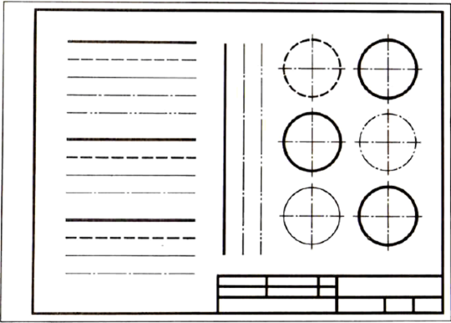 Рисунок №4.

Технологическая карта урока по черчению №4.
Урок №4.
Тема урока: «Искусство шрифта».
Тип урока: изучения новых знаний. Учебник (УМК): Изобразительное искусство. 7 класс. Учебник. ФГОС. Неменский Б.М
Наглядные пособия: видеоряд.
Цели урока как планируемые результаты обучения, планируемый уровень достижения целей:
Задачи:
1. Когнитивные: дать воспитанникам основные понятия о шрифтах чертежных, правилах их выполнения, истории шрифта в Росси. Научиться выполнять начертания букв и цифр на чертежах.
2. Операциональные: развивать графические и композиционные навыки воспитанников, способствовать формированию навыков самостоятельной работы при выполнении чертежно-графических работ. Развивать пространственное мышление, познавательный интерес.
3. Аксиологические: способствовать формированию навыков самостоятельной работы при выполнении чертежно-графических работ.
Методы: наглядные методы обучения.
Форма урока: урок-практикум.
Вид планируемых учебных действий.
Предметные: закрепить знания кадет о искусстве и истории шрифта;
- понимание назначения шрифтовых обозначений;
- умение использовать графические приемы оформления шрифта в черчении;
- приобретение чертежно-графических навыков.
Регулятивные: умение решать творческие задачи при помощи графических приемов.
-Умение планировать собственную деятельность, ориентируясь во времени, контролировать и оценивать результаты своей учебной деятельности.
-Умение оценивать правильность выполнение учебной задачи, собственные возможности ее решения.
Познавательные: выдвигать версии образно-художественной осмысленности простейших плоскостных композиций.
Коммуникативные: умение формулировать собственную позицию относительно предмета изучения.
Личностные: активизировать познавательную деятельность и развивать творческий потенциал обучающихся;
- создавать условия для раскрытия интеллектуальных и духовных возможностей детей;
- продолжать формировать способность к художественно-образному познанию мира, умению применять
-полученные знания в своей собственной художественно-творческой деятельности.

Цели урока как планируемые результаты обучения, планируемый уровень достижения целей:
Задачи:
I. Мотивационно-целевой этап. Орг. момент 2 мин.
Приветствие воспитанников. Проверка готовность к уроку.
II. Актуализация знаний воспитанников.
Преподаватель организует самоопределение кадет к деятельности на уроке.
Целеполагание и постановка задач. Систематизировать имеющиеся у кадет знаний.
П: Просмотр видеоряда.
Подведение к теме урока.
П: «Только ли информационную нагрузку несет в себе шрифт?
- Как можно объяснить разнообразие шрифтов в печатной продукции?
- Названия каких шрифтов вы знаете? Чего о шрифтах мы еще не знаем?
- О чем мы сегодня будем говорить?
Предлагает воспитанникам просмотр видеоряда для знакомства с историей шрифта.
Обсуждение содержания фильма, что нового из него узнали.
Кадеты самостоятельно формулируют тему, цель урока выбор материалов план пути достижения цели. Организация поискового решения выдвинутых познавательных задач. Воспитанники слушают, отвечают на поставленный вопрос, осмысливают цель урока.
- Тема урока: «Шрифты в черчении». Цель: познакомиться с историей шрифта, особенностями чертежного шрифта, приобрести практические навыки начертания простого чертежного шрифта для оформления чертежей.
III. Изучение новых знаний.
Кадеты получают раздаточные дидактические материалы (Карточка№1. Параметры и размеры шрифта, мм.). Задают вопросы по выполнению практического задания. Получают разъяснения от преподавателя на тему: “Правила выполнения шрифтового обозначения в черчении согласно ЕСКД».
- Чертежи, схемы и другие конструкторские документы содержат необходимые надписи: названия изделий, размеры, данные о материале, обработке поверхностей детали, технические требования, характеристики и другие надписи. Типы и размеры шрифта, русский, латинский и греческий алфавит, арабские и римские цифры, знаки, правила написания дробей, показателей степени, индексов и предельных отклонений установлены ГОСТ 2.304-81.
Шрифтом называется графическая форма изображения букв, цифр и условных знаков, которые используются при выполнении чертежей и других технических документов.
Стандарт устанавливает десять размеров шрифта: 1,8; 2,5; 3,5; 5; 7; 10; 14; 20; 28; 40.
За размер шрифта принимается величина, определяющая высоту прописной (заглавной) буквы в миллиметрах и обозначается буквой h.
Эта высота измеряется по направлению, перпендикулярному к основанию строки.
Для облегчения понимания и построения конструкции шрифта стандартом предусмотрена сетка, образованная вспомогательными линиями, в которые вписывают буквы. Шаг вспомогательных линий сетки определяется в зависимости от толщины линий шрифта d.

Устанавливаются следующие типы шрифта:
- Тип А без наклона (d= 1/14h);
- Тип А с наклоном около 75° (d=1/14h);
- Тип Б без наклона (d=1/10h);
- Тип Б с наклоном около 75° (d=1/10h);

Шрифт типа Б с наклоном в учебной практике является более предпочтительным.
Рекомендуется сначала не очень жирно нанести контуры букв по сетке, ориентируясь на образцы написания, и затем, проверив начертание приступить к обводке, стараясь выдерживать единую толщину и не вылезая за габариты букв. Обычно выполняют обводку от руки, движение руки рекомендуется делать слева направо и сверху вниз.
Прописные буквы. Высота прописной буквы (h) равна размеру шрифта. Нижние элементы букв Д, Ц, Щ и верхний элемент буквы Й выполняются за счет расстояний между строками. Толщину линии шрифта (d) выбирают равной 0,1h.

В словах, написанных буквами, соседние линии которых не параллельны между собой, например в сочетаниях Г и А, Т и А, Г и Д, Р и А, А и Т и других, расстояние между буквами уменьшается до значения, равного толщине линии букв, или же совсем исключается.

Строчные буквы. Высота большинства строчных букв (с) равна 0,7h, что примерно соответствует размеру (h) ближайшего наименьшего номера шрифта. Например, для шрифта № 10 высота строчной буквы будет равна 7 мм, а для размера № 7 — 5 мм. Верхние и нижние элементы строчных букв выполняются за счет расстояний между строками и выходят на величину 3d.

Преподаватель предлагает воспитанникам перейти к приобретению практических навыков создания чертежного шрифта.
При написании букв пользуйтесь таблицей, в которой даны расчеты параметров шрифта. При написании чертежного шрифта следует усвоить следующие правила:

1. Все надписи на чертеже должны быть выполнены от руки.
2. Высота букв, цифр и знаков на чертежах должна быть не менее 3,5 мм.
3. Начертание букв выполняйте по частям. Движение руки при выполнении прямолинейных элементов букв осуществляется сверху вниз или слева направо, а закругленных — движением вниз и влево или вниз и вправо. Стрелка указывает направление движения рук.
4. Одинаковые элементы различных букв, цифр, знаков следует выполнять одним и тем же приемом, что способствует выработке автоматизма при их написании.
5. Выдерживайте заданный наклон шрифта с помощью направляющих штрихов.
6. Строго соблюдайте конструкцию каждой буквы и соотношение высоты и ширины буквы, используя таблицу 2.
7. Старайтесь выдерживать такое расстояние между буквами, чтобы зрительно оно казалось одинаковым.
8. Четкость, ясность и удобство чтения чертежа зависят от качества его выполнения и правильного выбора размеров шрифта.
9. Все надписи на чертеже должны быть аккуратными.
Преподаватель предлагает кадетам создать свой вариант идеографического рисунка.
IV. Практическая работа.
Преподаватель предлагает воспитанникам перейти к приобретению практических навыков создания чертежного шрифта.

Преподаватель дает указания.
- При написании букв пользуйтесь таблицей, в которой даны расчеты параметров шрифта.
- При написании чертежного шрифта следует усвоить следующие правила:

1. Все надписи на чертеже должны быть выполнены от руки.
2. Высота букв, цифр и знаков на чертежах должна быть не менее 3,5 мм.
3. Начертание букв выполняйте по частям. Движение руки при выполнении прямолинейных элементов букв осуществляется сверху вниз или слева направо, а закругленных — движением вниз и влево или вниз и вправо. Стрелка указывает направление движения рук.
4. Одинаковые элементы различных букв, цифр, знаков следует выполнять одним и тем же приемом, что способствует выработке автоматизма при их написании.
5. Выдерживайте заданный наклон шрифта с помощью направляющих штрихов.
6. Строго соблюдайте конструкцию каждой буквы и соотношение высоты и ширины буквы, используя таблицу 2.
7. Старайтесь выдерживать такое расстояние между буквами, чтобы зрительно оно казалось одинаковым (у шрифта №5 интервал между буквами 1 мм).
8. Четкость, ясность и удобство чтения чертежа зависят от качества его выполнения и правильного выбора размеров шрифта.
9. Все надписи на чертеже должны быть аккуратными, и строчные и прописные буквы своим кегелем.
Преподаватель предлагает кадетам создать свой вариант идеографического рисунка.

Кадеты самостоятельно выполняют чертежно-графические шрифтовые композиции с соблюдением требований ЕСКД; работают над овладением приемами работы в чертежной графике ее средствами параметрами нанесения шрифтовых композиций.
V. Закрепление материала. Рефлексия.
Устный опрос кадет. Проверка систематизации учебного материала кадетами в рабочих тетрадях
Преподаватель задает вопросы:
Что нового вы сегодня узнали?
- Зачем художнику знания о шрифте?
- Для чего нужны разнообразные шрифты?
- Для чего их используют?
Что было интересно?
Что теперь помимо учебного задания вы можете изобразить?
Какие новые графические приемы вы приобрели?
Какие практические знания для жизни дал вам урок?
Кадеты отвечают на вопросы учителя и товарищей:
Я сегодня я узнал…
было трудно…
я понял, что…
теперь я могу…
я приобрел…
я научился…
у меня получилось …
я смог…
я попробую…
мне захотелось…
VI. Подведение итогов урока. Задание на самоподготовку.
Анализ ошибок кадет и подведение итогов урока. Выставление оценок.
Кадеты осуществляют самооценку собственной учебной деятельности, сопоставляют цель и результаты, степень их соответствия. Сравнивают, что сделали за отведенное время, оцениваем по следующим критериям: целостность композиции; выразительность исполнения цвета, рисунка, объема; умение согласовать между собой детали для объединения их в целостный ансамбль; декоративность композиции; аккуратность. Исполнения.
Запись задания на самоподготовку.
Выполнить чертежным шрифтом №7 алфавит строчными и прописными буквами.
Уборка рабочих мест, чертежных инструментов.

Технологическая карта урока по черчению №5.
Тема урока: «Построение аксонометрических проекций. Изометрия».
Тип урока: изучения новых знаний.
Наглядные пособия: презентация.
Цели урока как планируемые результаты обучения, планируемый уровень достижения целей:
Задачи:
1. Когнитивные: дать воспитанникам основные понятия об аксонометрической проекции и ее разновидности – изометрии, при которой объект в трёхмерном отображении на плоскость имеет коэффициент искажения, правилах их выполнения. Освоить построение предмета в прямоугольной изометрической проекции.
2. Операциональные: развивать графические и композиционные навыки воспитанников, способствовать формированию навыков самостоятельной работы при выполнении чертежно-графических работ. Развивать пространственное мышление, познавательный интерес.
3. Аксиологические: способствовать формированию навыков самостоятельной работы при выполнении чертежно-графических работ.
Методы: наглядные методы обучения.
Форма урока: урок-практикум.

Предметные: рассмотреть правила построения аксонометрических проекций;
познакомить кадет с получением изображений и с расположением осей в аксонометрии;
- познакомить с последовательностью построения аксонометрических проекций плоских фигур;
- познакомить с последовательностью построения аксонометрических проекций плоскогранных фигур;
- освоить построение предмета в прямоугольной изометрической проекции;
- научить применять последовательность построения видов на чертеже детали с учётом анализа;
- умение использовать графические приемы оформления в черчении;
- приобретение чертежно-графических навыков.

Регулятивные: умение решать аналитические задачи при помощи чертежно-графических приемов;
- умение планировать собственную деятельность, ориентируясь во времени, контролировать и оценивать результаты своей учебной деятельности.
- Умение оценивать правильность выполнение учебной задачи, собственные возможности ее решения.
- Воспитывать аккуратность в графических представлениях;
- Развивать образное представление и пространственное мышление.
Познавательные: выдвигать версии образно-художественной осмысленности простейших плоскостных аксонометрических проекций.
Коммуникативные: умение формулировать собственную позицию относительно предмета изучения.
Личностные: активизировать познавательную деятельность и развивать творческий потенциал кадет;
- создавать условия для раскрытия интеллектуальных и духовных возможностей кадет;
- продолжать формировать способность к художественно-образному познанию мира, умению применять полученные знания в своей собственной художественно-творческой деятельности.
Мотивационно-целевой этап Орг. момент 2 мин. Организовать кадет к деятельности на уроке.
Преподаватель приветствует кадет. Проверяет готовность к уроку. Кадеты визуально контролируют готовность к уроку.
Актуализация знаний.
Целеполагание и постановка задач.
Систематизировать имеющиеся у кадет знаний.
Преподаватель:
- Чертежи, схемы и другие конструкторские документы содержат необходимые надписи: названия изделий, размеры, данные о материале, обработке поверхностей детали, технические требования, характеристики. По указанным данным мы можем построить три вида и более детали.
Рассмотрите слайд. Сколько на нем изображено предметов различной формы? Вы видите один предмет, изображенный по-разному. А можете ли вы ответить, как называются изображения а, б, в?
Как изобразить ее в три четверти, под углом с наименьшим искажением размеров и формы? Предложите свои варианты.
Подведение к теме урока.
Преподаватель:
- Оказывается, на этот вопрос уже давно найден ответ инженерами прошлого. Они придумали способ изображения плоских и объемных тел в пространстве с наименьшим искажением, который называется аксонометрическим проецированием.
ось Z всегда вертикальна;
- все измерения выполняются только по аксонометрическим осям или прямым, параллельным им;
- все прямые линии, параллельные друг другу или осям координат на комплексном чертеже, в аксонометрических проекциях остаются параллельными между собой и соответствующим аксонометрическим осям.
Закрепление:
Чаще всего построение аксонометрической проекции происходит с построения основания. Рассмотрим алгоритм построения аксонометрических проекций предмета на примере прямоугольного параллелепипеда.

Предлагает воспитанникам просмотр видеоряда.
Просмотр видеоряда. Обсуждение содержания фильма, что нового из него узнали.
1.Рассказ преподавателя на тему: “Правила построения аксонометрии: изометрическая проекция простых плоских фигур по осям».
Аксонометрической проекцией называют изображение, полученное при параллельном проецировании предмета вместе с осями прямоугольных координат на плоскость.

Аксонометрическая проекция включает в себя два вида проекций: фронтальную диметрическую и прямоугольную изометрическую.

Изометрическая проекция (др.-греч. ἴσος «равный» + μετρέω «измеряю») — это разновидность аксонометрической проекции, при которой в отображении трёхмерного объекта на плоскость коэффициент искажения (отношение длины спроецированного на плоскость отрезка, параллельного координатной оси, к действительной длине отрезка) по всем трём осям один и тот же. Слово «изометрическая» в названии проекции пришло из греческого языка и означает «равный размер», отражая тот факт, что в этой проекции масштабы по всем осям равны. В других видах проекций это не так.

Изометрическая проекция используется в машиностроительном черчении для построения наглядного изображения детали на чертеже, а также в компьютерных играх для трёхмерных объектов и панорам.
Изометрический вид объекта можно получить, выбрав направление обзора таким образом, чтобы углы между проекцией осей x, y, и z были одинаковы и равны 120°. Коэффициент искажения по осям x, y, z равен 0,82. Для упрощения изометрическую проекцию, как правило, выполняют без искажения, т.е. приняв коэффициент искажения равным 1. Ось Z всегда вертикальна;
- все измерения выполняются только по аксонометрическим осям или прямым, параллельным им;
- все прямые линии, параллельные друг другу или осям координат на комплексном чертеже, в аксонометрических проекциях остаются.
По всем аксонометрическим осям (X, Y, Z) и параллельно им откладывают натуральные размеры!
Как и в других видах параллельных проекций, объекты в аксонометрической проекции не выглядят больше или меньше при приближении или удалении от наблюдателя. Это полезно в архитектурных чертежах и удобно в спрайто-ориентированных компьютерных играх.
Окружности, лежащие в плоскостях, параллельных плоскостям проекций, проецируются на аксонометрическую плоскость проекций в эллипсы.
Кадеты рассматривают презентацию, записывают важные моменты и определения в рабочую тетрадь, делают зарисовки, задают вопросы.

Практическая работа.
Практическое закрепление полученных кадетами знаний.
Преподаватель предлагает воспитанникам перейти к приобретению практических навыков создания чертежа простых плоских фигур в изометрической проекции.
Преподаватель дает указания:
- Соблюдать расположение осей по 120°, а также натуральные размеры объекта изображения. Все надписи на чертеже должны быть аккуратными.

Преподаватель предлагает кадетам создать изометрическую проекцию заданной детали.
Кадеты самостоятельно выполняют чертежно-графические проекционные чертежи с соблюдением требований ЕСКД; работают над овладением приемами работы в чертежной графике ее техническими средствами.
Закрепление материала. Рефлексия.
Устный опрос кадет. Проверка систематизации учебного материала кадетами в рабочих тетрадях.
Преподаватель задает вопросы:
Что нового вы сегодня узнали?
- Зачем нужны знания о способах проецирования?
С каким из видов проецирования мы познакомились на уроке?
- Для чего нужны разнообразные способы проецирования?
- Для чего их используют?
-Что было интересно?
-Что теперь помимо учебного задания вы можете изобразить?
-Какие новые чертежно-графические приемы вы приобрели?
Какие практические знания для жизни дал вам урок?
Кадеты отвечают на вопросы преподавателя и товарищей:
Я сегодня я узнал…
было трудно…
я понял, что…
теперь я могу…
я приобрел…
я научился…
у меня получилось …
я смог…
я попробую…
мне захотелось…
Подведение итогов урока.
Технология критического мышления.
Анализ ошибок кадет и подведение итогов урока. Выставление оценок.
Кадеты осуществляют самооценку собственной учебной деятельности, сопоставляют цель и результаты, степень их соответствия. Сравнивают, что сделали за отведенное время в изображении детали в изометрии согласно ЕСКД, оцениваем по следующим критериям: выполнение детали элементов детали согласно правил изометрии; целостность композиции; умение согласовать между собой детали для объединения их в целостную конструкцию; аккуратность исполнения, соблюдение толщины линий.
Задание на самоподготовку.
Учебно-познавательная компетенция.
Выполнить чертеж параллелепипеда с произвольными размерами в изометрической проекции. Запись домашнего задания в дневник, уборка рабочих мест, чертежных инструментов. Кадеты выстраивают траекторию самостоятельной учебной деятельности.

Рисунки. Аксонометрические проекции. Изометрическая проекция.
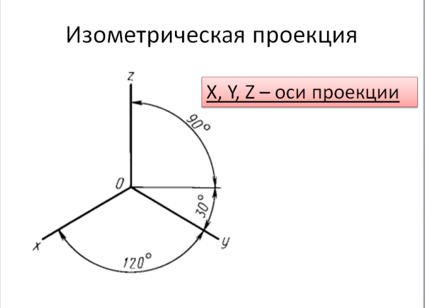
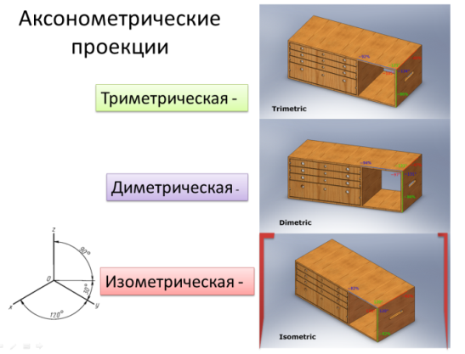

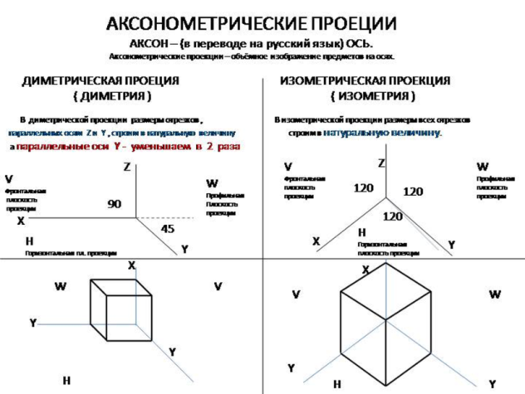
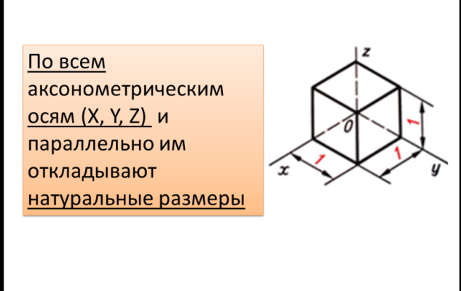

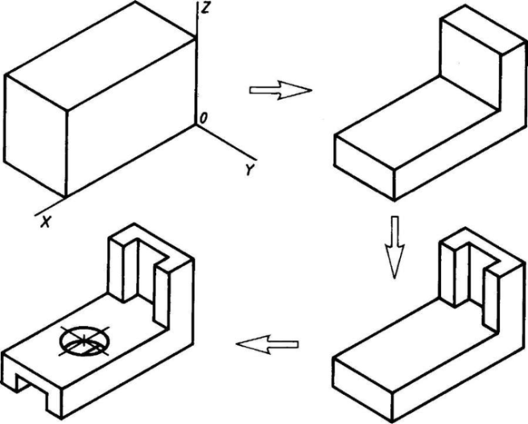
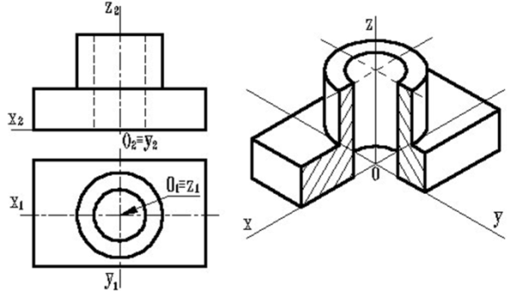
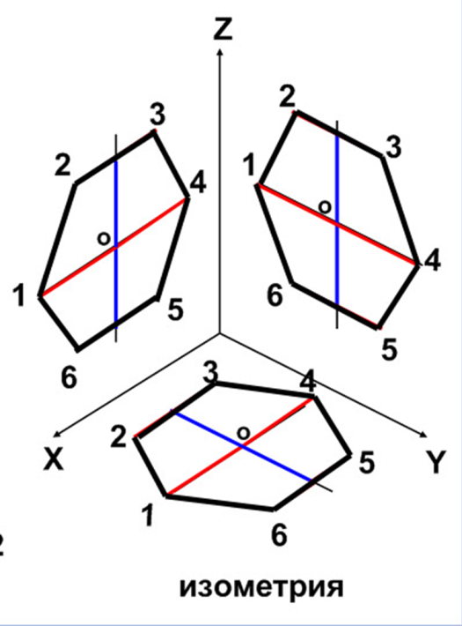
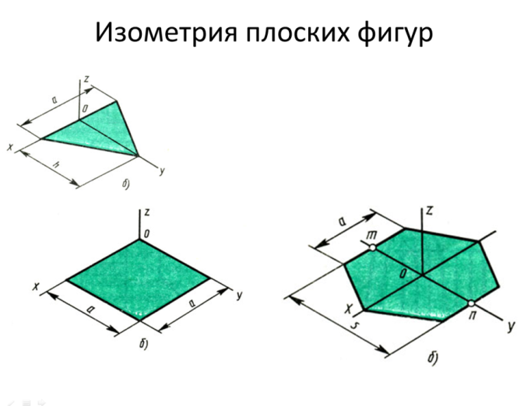
Приложение №2.
Проверочная работа по черчению. Виды. Прямоугольное проецирование.
Задание. Постройте третий вид детали по двум данным. Проставить размеры. В№ 1. | Задание. Постройте третий вид детали по двум данным. Проставить размеры. В№ 2.
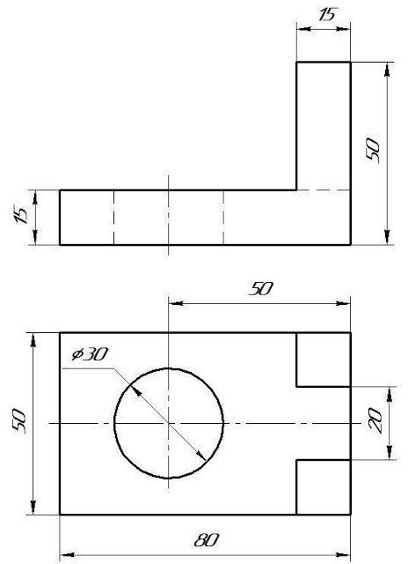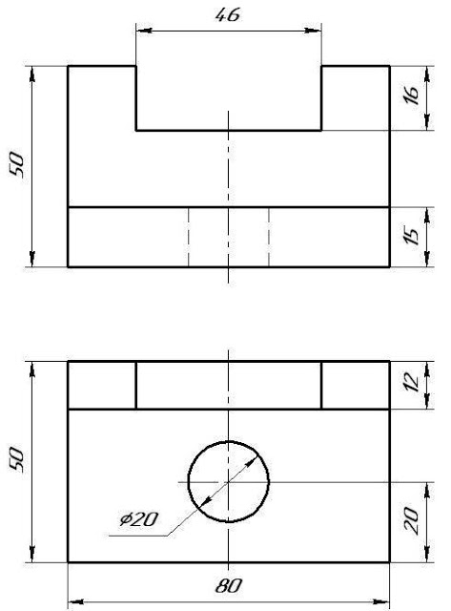
Задание. Постройте третий вид детали по двум данным. Проставить размеры. В№ 3. | Задание. Постройте третий вид детали по двум данным. Проставить размеры. В№ 4.
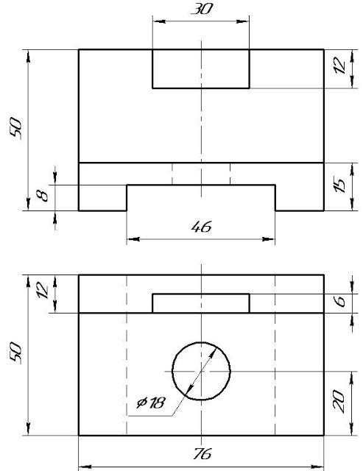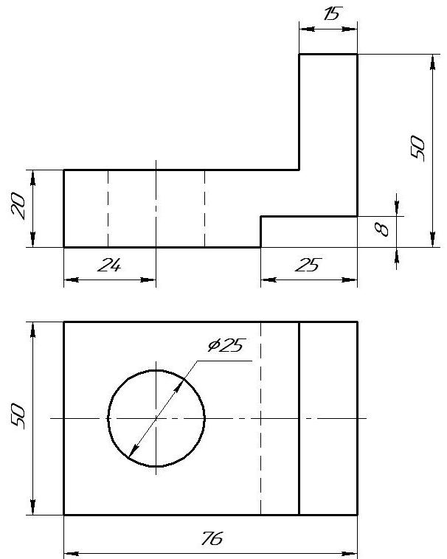

Задание. Постройте третий вид детали по двум данным. Проставить размеры. В№ 5. | Задание. Постройте третий вид детали по двум данным. Проставить размеры. В№ 6.
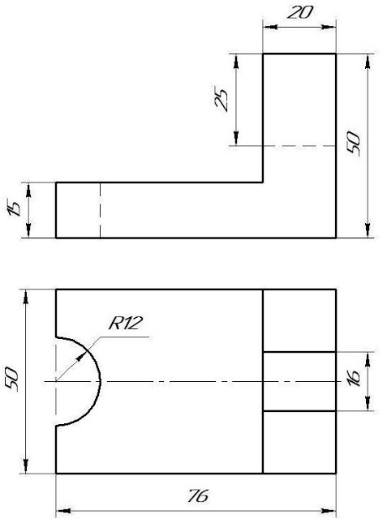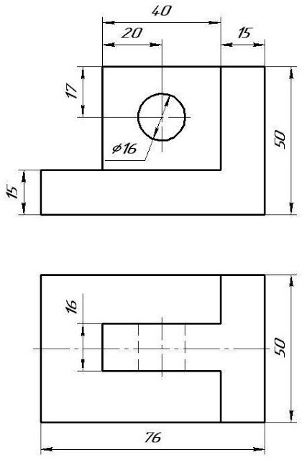
Задание. Постройте третий вид детали по двум данным. Проставить размеры. В№ 7. | Задание. Постройте третий вид детали по двум данным. Проставить размеры. В№ 8.
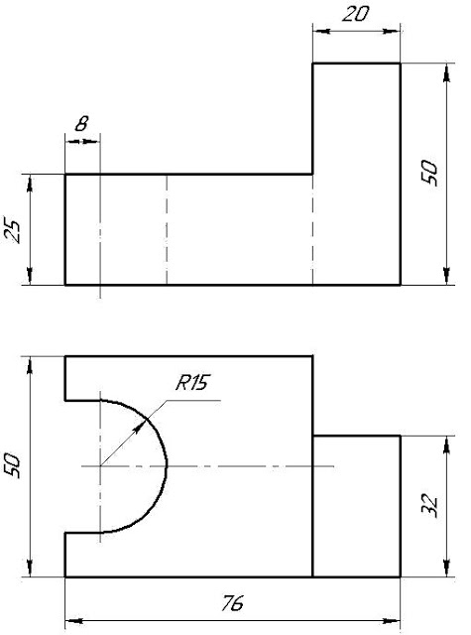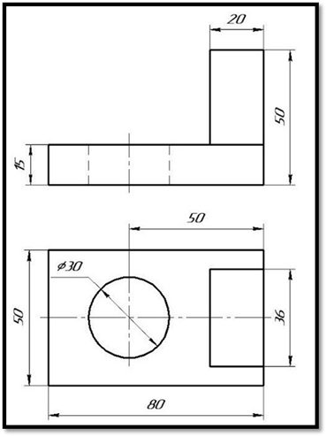

Использованная литература:

- Маркаров, С. М. Краткий словарь-справочник по черчению / С.М. Маркаров. - М.: Машиностроение, 2009.
- Методическое пособие по черчению.7-8 классы / А.Д. Ботвинников и др. - Москва: Гостехиздат, 2011.
- Соловьев, С.А. Задачник по черчению и перспективе / С.А. Соловьев, Г.В. Буланже, А.К. Шульга. - М.: Высшая школа; Издание 2-е, доп., 2008.

